# 第七章课外作业

17应用统计1班 付楠楠 117060400103

**7.1**

import keyword

lsKeyword=keyword.kwlist

fname = input("请输入要打开的文件名：")

fo = open(fname, "r")

ls = []

for line in fo.readlines():

line = line.split()

ls.append(line)

for m in range(len(ls)):

for n in range(len(ls[m])):

f = ls[m][n]

if f not in lsKeyword:

f = f.upper()

else:

f = f.lower()

print(f)

fo.close()

截图：

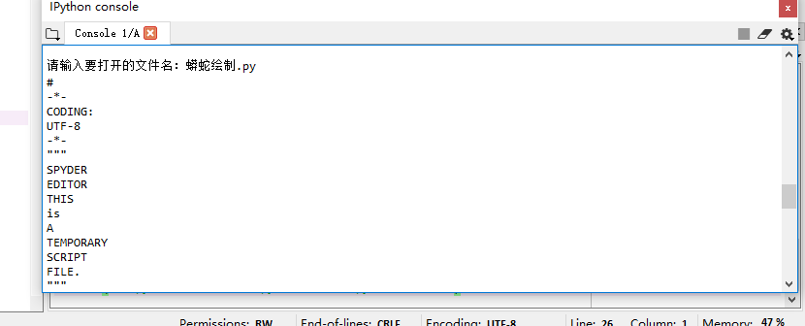

**7.2**

from PIL import Image

im = Image.open("D:\\py\\zxh.jpg")

im.thumbnail((64, 64))

im.save("psbTN", "JPEG")

im.show()

原图：

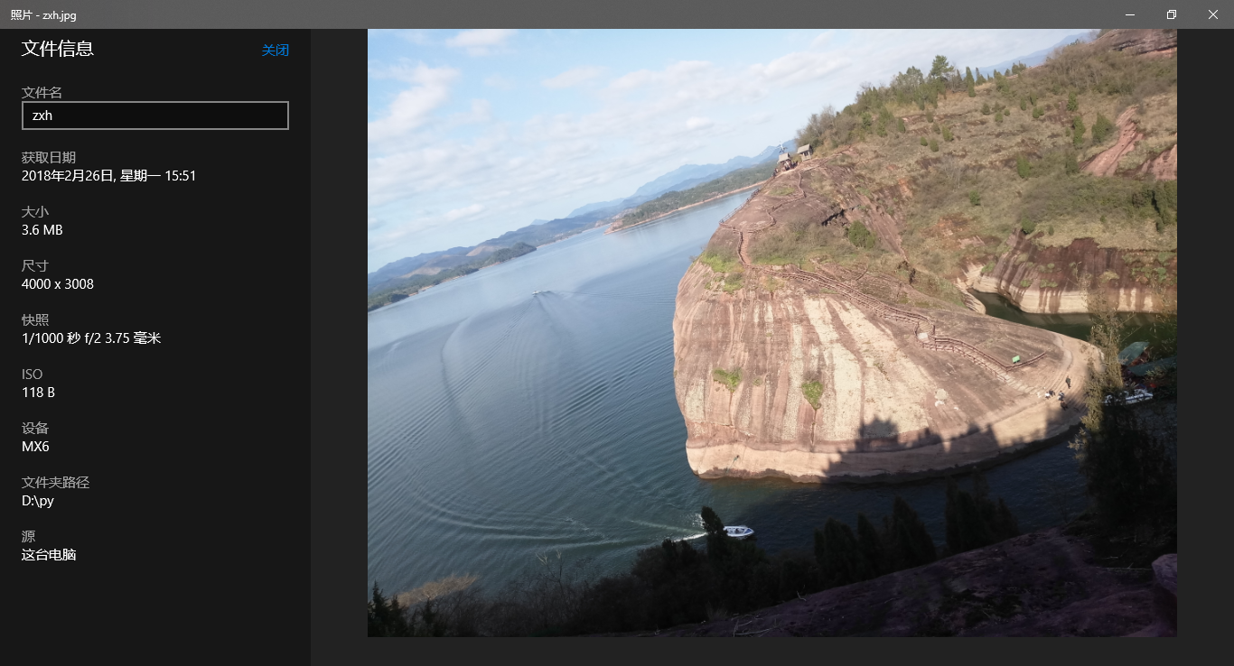

压缩后：

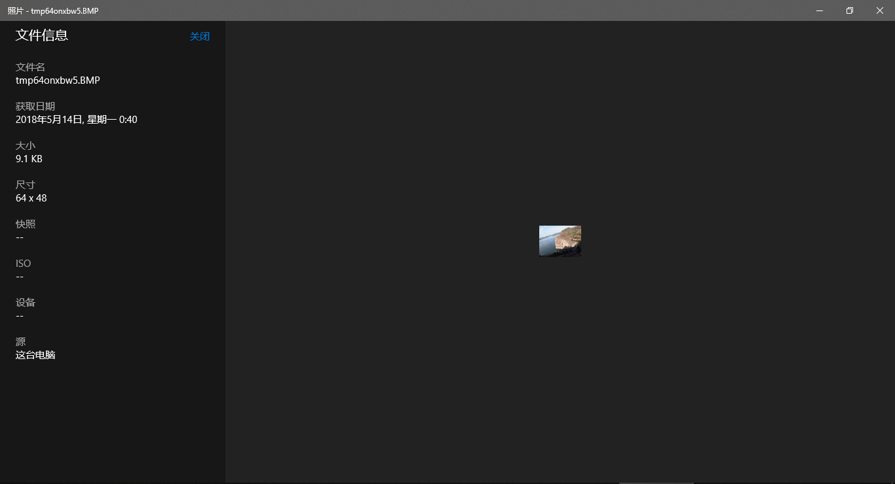

**7.8思考题：**

from PIL import Image

im = Image.open("D:\\py\\atm.jpg")

r, g, b = im.split()

om = Image.merge("RGB", (b, g, b))

om.save('atmRGB.jpg')

om.show()

**获取自己的人像轮廓：**

from PIL import Image

from PIL import ImageFilter

im = Image.open("D:\\py\\myself.jpg")

om = im.filter(ImageFilter.CONTOUR)

om.save('myselfContour.jpg')

om.show()

原图：



轮廓图：



**简单PS:**

from PIL import Image

from PIL import ImageEnhance

im = Image.open('D:\\py\\rui.jpg')

om = ImageEnhance.Contrast(im)

om.enhance(1.5).save('D:\\py\\.NEWrui.jpg')

原图：



PS后：

